Rö Folkets Hus och Byalagsförening

Protokoll från Styrelsemöte

Tid: Tisdagen den 20/9 2022, klockan 18:00 - 20:00
Plats: Hemma hos Karin Lundqvist, Rö 152
Närvarande: Leif Lundberg, Ordförande
Johannes Menzel
Karin Lundqvist
Lars Dahlqvist
Erik Normark, Sekreterare
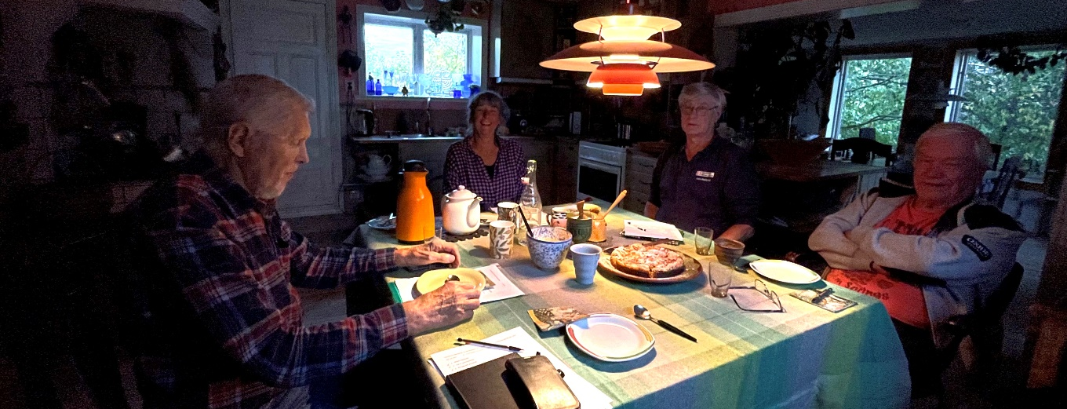
Frånvarande: Filip Grahl
Johannes Menzel, Karin Lundqvist, Lars Dahlqvist och Leif Lundberg.
BESLUT
- att skjuta fram upphandling av fjärrstyrningsfunktion för uppvärmning av Folkets Hus

- att invänta utbyggnad av trådlösa alternativ innan internetanslutning upphandlas till Folkets Hus

- att Burn Out Blues är välkomna att fortsätta repa i Folkets Hus för en kostnad om 800:- i månaden

- att arrangera en Trubadur- och pubafton lördagen den 12/11 19:00, Lars Dahlqvist ordnar dryck och tilltugg, Johannes Menzel kokar kaffe, Karin Lundqvist annonserar

- att installera en vattenfelsbrytare

- att Leif Lundberg förhandlar upphandling av snöröjning och sandning med Åke Engström

- att Leif Lundberg, Johannes Menzel och Mona Nixon gemensamt omarbetar hyreskontrakten

- att samtliga styrelseledamöter sonderar i sina nätverk om det finns personer som är intresserade av att engagera sig i vår förening
§ 1 Mötets öppnande
Ordföranden Leif Lundberg hälsade alla välkomna och öppnade mötet. Dagordningen godkändes.
§ 2 Val av justeringsperson
Karin Lundqvist valdes att justera protokollet.
§ 3 Föregående protokoll 220727
BESLUT
- att skjuta fram upphandling av fjärrstyrningsfunktion för uppvärmning av Folkets Hus
- att invänta utbyggnad av trådlösa alternativ innan internetanslutning upphandlas till Folkets Hus

Protokollet lades till handlingarna.

§ 4 Ekonomi
Föreningens tillgångar uppgår till 171 098 SEK. Föreningens kostnader för vattenskadan i köket, som nu är helt åtgärdad, blev 28 880 SEK. Ersättning från försäkringsbolaget blev 72 821 SEK.
§ 5 Aktiviteter
BESLUT
- att Burn Out Blues är välkomna att fortsätta repa i Folkets Hus för en kostnad om 800:- i månaden
- att arrangera en Trubadur- och pubafton lördagen den 12/11 19:00, Lars Dahlqvist ordnar dryck och tilltugg, Johannes Menzel kokar kaffe, Karin Lundqvist annonserar
§ 6 Tillsyn och skötsel
Försäkringsbolaget har villkorat att vi måste ha en vattenfelsbrytare för att undvika framtida vattenskador.
BESLUT
- att installera en vattenfelsbrytare
Fasaden mot öster är i mycket dåligt skick. Reparationsarbete bedöms till två dagsverken. Leif Lundberg har sökt vindbonuspengar från Stena.
Mona Nixon har föreslaget att en pelletskamin bör installeras. Lämpligen görs det under kommande år. Bedömd kostnad 20 – 30 KSEK.
Boverket kallar till webbinar om investeringsbidrag för allmänna samlingslokaler den 11/10. Lämpligen bör vi snarast gå igenom Bygdegårdarnas riksförbunds checklista för att få ett bra underlag till ansökan.
Föreningen har fått en offert från Åke Engström omfattande snöröjning och sandning för instundande vinter.
BESLUT
- att Leif Lundberg förhandlar upphandling av snöröjning och sandning med Åke Engström
Under september månad har arbeten utförts på Vålön. Mycket blev gjort men en hel del återstår.
- Stigen från fyren upp till tempelplatsen och förvaltarbostaden har rensats
- Västra stigen har rensats
- Södra kanten av alskogen mellan Baggskäret och Vålön har röjts från gran
Vid kommande lågvatten bör vi passa på att fotodokumentera kända lämningar. Skylt om hamnavgift är inte på plats.
§ 7 Uthyrning
Kontrakten behöver förenklas.
BESLUT
- att Leif Lundberg, Johannes Menzel och Mona Nixon gemensamt omarbetar hyreskontrakten
§ 8 Övriga frågor
Flera av styrelsens ledamöter aviserar att de planerar att avgå vid kommande årsmöte. Föreningen saknar för närvarande valberedning. Styrelsen måste därför själva ta rollen som valberedning.
BESLUT
- att samtliga styrelseledamöter sonderar i sina nätverk om det finns personer som är intresserade av att engagera sig i vår förening
§ 9 Nästa möte
Nästa möte hålls tisdagen den 25:e oktober 18:00 hemma hos Leif Lundberg.
§ 10 Mötets avslutande
Ordföranden tackade deltagarna och avslutade mötet.

Vid protokollet: Erik Normark

Justeras: Leif Lundberg Karin Lundqvist

